附件二：

昌都市消防救援支队2023年公开招聘政府专职消防员“体能和岗位适应性测试”
操作规程及评判细则

一、应聘“灭火救援人员”岗位体能测试项目评判细则。
1000米跑（必考）、原地跳高和立定跳远（二选一）、单杠引体向上（次/3分钟）和俯卧撑（次/2分钟）（二选一）、10米×4往返跑和100米跑（二选一），具体操作规程如下：
（一）1000米跑（必考）
1.场地设置：在400m标准环形跑道上设置起点和终点线（沿内环设置警戒带）。共设置3个摄录点位，其中起点线和终点线各1个，全景点位1个。
2.操作程序：测试人员从起点线处听到起跑口令后起跑，完成1000米距离到达终点线，记录时间。
3.成绩评定：测试以完成时间记取成绩，具体记取方法如下：
1000跑成绩对应分值
分值 | 1分 | 2分 | 3分 | 4分 | 5分 | 6分 | 7分 | 8分 | 9分 | 10分
时间 | 5′10″ | 5′00″ | 4′55″ | 4′40″ | 4′33″ | 4′28″ | 4′23″ | 4′18″ | 4′13″ | 4′00″
4.评判细则：有下列情况之一的，不计取成绩。
①故意挤撞、阻挡他人前进的；②越过跑道内环取捷径行进的；③未完成1000米跑的。
（二）原地跳高
1.场地设置：在高度不低于3.5米的垂直墙面，两侧分别设1个摄像点位。
2.操作程序：测试人员双脚站立，侧身靠墙，手抹石灰粉，单手伸直标记中指最高触墙点，双脚立定垂直跳起，以单手指尖触墙，测量食指高度与跳起触墙高度之间的垂直距离；两次测试，记录成绩较好的1次。
3.成绩评定：测试以完成跳起高度计算成绩，具体记取方法如下：
原地跳高成绩对应分值
分值 | 1分 | 2分 | 3分 | 4分 | 5分 | 6分 | 7分 | 8分 | 9分 | 10分
高度(厘米) | 42 | 45 | 53 | 55 | 57 | 60 | 63 | 65 | 67 | 70
4.评判细则：有下列情况之一的，不计取成绩。
①起跳时，测试人员双腿移动或有垫步动作；②测试人员戴手套等其他物品；③测试人员助跑。
（三）立定跳远
1.场地设置：在平整的场地上设置起跳线，起跳线水平垂直设置长度为3米的测量线，两侧分别设1个摄像点位。
2.操作程序：在跑道或平地上标出起跳线，考生站立在起跳线后，脚尖不得越线，脚尖不得离开地面，两脚原地同时起跳，不得有助跑、垫步或连跳动作，测量起跳线后沿至身体任何着地最近点后沿的垂直距离；两次测试，记录成绩较好的1次。
3.成绩评定：测试以完成跳起长度计算成绩，具体记取方法如下：

立定跳远成绩对应分值
分值 | 1分 | 2分 | 3分 | 4分 | 5分 | 6分 | 7分 | 8分 | 9分 | 10分
高度(米) | 2.01 | 2.18 | 2.23 | 2.28 | 2.33 | 2.38 | 2.43 | 2.48 | 2.53 | 2.58
4.评判细则：有下列情况之一的，不计取成绩。
①起跳时，脚尖越线；②在地面上有助跑、垫步或连跳动作。
（四）单杠引体向上
1.场地设置：在训练场上设置单杠若干副，每个点分别设1个或多个摄像点位。
2.操作程序：听到“开始”的口令，测试人员跳起，双手正握单杠悬垂，双手用力屈臂拉杠，使身体向上，下颌过杠，然后还原成悬垂动作；动作完成后，下杠成立正姿势。
3.成绩评定：以3分钟内的完成次数记取成绩，具体记取方法如下：
单杠引体向上成绩对应分值
分值 | 0分 | 2分 | 3分 | 4分 | 5分 | 6分 | 7分 | 8分 | 9分 | 10分
个数 | - | 2 | 3 | 4 | 5 | 6 | 7 | 8 | 10 | 12
4.评判细则：有下列情况之一的，不计数。
①拉杠时，下颌未过杠；②悬垂时，双肘关节未伸直；③身体借助振浪或摆动；④操作过程中，脚触及地面或立柱。
（五）俯卧撑
1.场地设置：在训练场上设置训练垫若干张，每个点分别设1个或多个摄像点位。
2.操作程序：听到“开始”的口令，测试人员弯曲双臂，弯曲双臂时肩关节不能高于肘关节、伸臂时双肘关节必须伸直、做动作时身体保持平直；完成后，成立正姿势。
3.成绩评定：以2分钟内的完成次数记取成绩，具体记取方法如下。
俯卧撑成绩对应分值
分值 | 1分 | 2分 | 3分 | 4分 | 5分 | 6分 | 7分 | 8分 | 9分 | 10分
个数 | 8 | 10 | 13 | 16 | 20 | 25 | 28 | 35 | 42 | 45
4.评判细则：有下列情况之一的，不计数。
①屈臂时肩关节高于肘关节；②伸臂时双肘关节未伸直；③做动作时身体未保持平直。
（六）10米×4往返跑
1.场地设置：在训练场上标出起（终）点线和折返线，起点线距折返线10米。其中起点线和折返线各设置1个摄像点位（要求能拍清起点线和折返线踩线情况），另设1个全景点位。场地设置示意图如下：

0米起点线 10米折返线
10米×4往返跑成绩对应分值
分值 | 1分 | 2分 | 3分 | 4分 | 5分 | 6分 | 7分 | 8分 | 9分 | 10分
时间 | 14″90 | 14″50 | 13″50 | 13″10 | 12″60 | 12″10 | 11″50 | 11″10 | 10″50 | 10″00
- 操作程序：测试人员从起点线处听到起跑口令后起跑，在折返线处返回跑向起跑线，到达起跑线时为完成1次往返。连续完成2次往返，记录时间。
3.成绩评定：测试以完成时间记取成绩，具体记取方法如下：
4.评判细则：有下列情况之一的，不计取成绩。
折返时未单脚踏入折返线就返回的。
（七）100米跑
1.场地设置：在训练场上标出起点线和终点线，起点线距终点线100米。其中起点线和终点线各设置1个摄像点位（要求能拍清起点线和终点线踩线情况），另设1个全景点位。场地设置示意图如下：
0米起点线 100米终点线
2.操作程序：测试人员从起点线处听到起跑口令后起跑，通过终点线记录时间。
3.成绩评定：测试以完成时间记取成绩，具体记取方法如下：
100米跑成绩对应分值
分值 | 1分 | 2分 | 3分 | 4分 | 5分 | 6分 | 7分 | 8分 | 9分 | 10分
时间 | 17″00 | 16″50 | 16″00 | 15″50 | 15″00 | 14″70 | 14″50 | 14″10 | 13″80 | 13″50
4.评判细则：起跑时，不得抢跑、脚不得踩到起跑线，脚过终点线时为结束时间；有下列情况之一的，不计取成绩。
①连续抢跑两次；②故意占道阻挡他人。
二、应聘“灭火救援人员”岗位适应性测试项目评判细则。
（一）负重登六楼
1.场地及器材设置：在距离标准六层训练塔梯口前1米处标出起点线，第6层最后一个台阶前1米处标出终点线，起点线处放置65毫米口径水带2盘（水带为20型有衬里水带，用铁丝捆扎，重量为7kg±0.5kg）在起点线和终点线各设1各摄像点位。
2.操作程序：测试人员佩戴消防头盔及消防安全腰带，听到开始的口令后，手提两盘65mm水带，从起点线出发，登楼至六楼终点线，记录时间。
3.成绩评定：测试以完成时间计算成绩，具体记取方法如下：
负重登六楼成绩对应等级
等级 | 优秀 | 良好 | 中等 | 一般
时间 | 1′10″ | 1′40″ | 2′00″ | 2′10″
得分 | 20分 | 15分 | 10分 | 5分
4.评判细则：有下列情况之一的，不计取成绩。
①开始口令前，测试人员可触碰（抓握）水带，水带离开地面的。②头盔、腰带及水带掉落未拾起，继续操作的。③未到达终点线，提前喊好的。有下列情况之一的，加秒：
①在操作中，头盔、腰带及水带掉落的，每人每次加10秒。②水带散落，拖拽水带跑的，每人每次加10秒。
（二）原地攀登六米拉梯
1.场地设置：在训练塔前架设6m拉梯一部，在3楼设置安全保护绳。地面及二楼分别设1个摄像点位。
2.操作程序：测试人员穿着全套消防员防护装具，包括消防头盔、灭火防护服、灭火防护靴、消防安全腰带、消防手套，连接安全保护绳。听到开始的口令后，测试人员从原地逐级攀登，进入二楼窗内平台，双脚着地后，记录时间。
3.成绩评定：测试以完成时间计算成绩，具体记取方法如下：
原地攀登六米拉梯成绩对应等级
等级 | 优秀 | 良好 | 中等 | 一般
时间 | 11″ | 16″ | 21″ | 25″
得分 | 20分 | 15分 | 10分 | 5分
4.评判细则：有下列情况之一的，不计取成绩。
①盔帽脱落未重新拾起穿戴好的；②未操作完成，提前举手喊好的；③开始口令前，测试人员身体任何部位接触拉梯。有下列情况之一的，加秒：①参加测试人员未一步一蹬逐级攀登的，每次加5秒。②操作中个人防护装备掉落的，每件次加5秒。
（三）黑暗环境搜寻
1.场地设置：在训练场设置长度为20米的封闭式L型通道（纵向长15m，横向长5m，高1m，宽0.8m，顶部和侧壁采用网状结构，底部为光滑材料），通道入口标出起点线，出口标出终点线。进出口设1个摄像点位。
2.操作程序：测试人员穿着全套消防员防护装具，包括消防头盔、灭火防护服、灭火防护靴、消防安全腰带、消防手套。听到开始的口令后，测试人员从起点线进入，以双手双膝匍匐前进的姿势从L型通道另一侧穿出，记录时间。
3.成绩评定：测试以完成时间计算成绩，具体记取方法如下：

黑暗环境搜寻成绩对应等级
等级 | 优秀 | 良好 | 中等 | 一般
时间 | 40″ | 43″ | 45″ | 50″
得分 | 20分 | 15分 | 10分 | 5分
4.评判细则：有下列情况之一的，不计取成绩。
①未冲出终点线，提前喊好的。②盔帽脱落未重新拾起穿戴好的。有下列情况之一的，加秒：①未采取双手双膝匍匐前进的姿势，发现1次加10秒，发现2次取消成绩。②操作中个人防护装备掉落的，每件次加5秒。
（四）拖拽
1.场地设置：在平地上标出起点线和终点线，起点线距终点线10米。起点线放置一具60Kg假人，头部与起点线齐平。共设置3个摄像点位，其中起点线和终点线各1个（要求能拍清假人过线情况），另设1个全景点位。场地设置如下：

0米起点线 10米终点线
2.操作程序：测试人员着消防头盔及消防安全腰带。听到开始的口令后，测试人员将假人从起点线拖拽至终点线（假人整体越过终点线），记录时间。
3.成绩评定：测试以完成时间计算成绩，记取方法如下：
拖拽成绩对应等级
等级 | 优秀 | 良好 | 中等 | 一般
时间 | 12″ | 14″ | 15″ | 16″
得分 | 20分 | 15分 | 10分 | 5分
4.评判细则：有下列情况之一的，不计取成绩。
①假人未整体越过终点线，提前喊好的。②盔帽脱落未重新拾起穿戴好的。③开始口令前，测试人员身体任何部位接触假人的。④未采取拖拽动作操作假人的。有下列情况之一的，加秒：①操作中个人防护装备掉落的，每件次加5秒。②拖拽过程中，假人全部悬空，每次加5秒。
备注：应聘“消防车驾驶员”体能测试项目评判细则同上。
三、应聘“消防车驾驶员”岗位适应性测试项目评判细则
（一）限宽门及侧方停车
1.场地设置：在长40米，宽16.5米场上标出车辆起点线、限宽门、停车线、侧方停车位、主战消防车一辆，停放于起点线处。
2.操作程序：驾驶员在车旁待命，在听到“开始”的口令时，上车发动车辆平稳起步；驾驶员调整行驶路线，以不超过30km/h的速度，依次穿过限宽门1、2；驾驶员于前方停车线前停车，并调整车位好车辆，准备倒车；驾驶员倒车，一次性将车辆停于指定侧方车位。
3.评分细则：
①急加速、急刹车，一次扣2分。
②车速超过30km/h，一次扣3分。
③反光镜或车身碰擦限位杆、线，一次扣5分。
④过限宽门时中途停车、熄火，一次扣5分。
⑤停靠车位时，右侧车轮离边缘线距离标准线（前轮标准55 cm，后轮标准50cm），每误差1cm，扣1分。
⑥侧方停车时，一次性停靠车位到位，不扣分。每调整一次，扣2分。
⑦操作过程超过3分钟，每超过1秒扣0.1分。
（二）50米停靠目标操
1.场地设置：选择一空旷场地，标出起点线和终点线，两点之间间隔50米，主战消防车一辆。
2.操作程序：参考人员在待考区等待，听到“开始”口令时，参考人员绕车一周，检查车辆外观是否正常；上车系好安全带，打开总电源，检查仪表盘是否正常，启动车辆，挂挡打左转向灯，松开手制动起步，完成2进3、3进4档，打开右转向灯停靠目标；待操作完毕后车辆开回待考区。
3.评分细则：
①未在4分钟内完成全部规定动作不计成绩。
②车辆起步时熄火、不稳或车身抖动，扣2分。
③起步时熄火，一次扣5分。
④车辆行驶中途档位2进3、3进4变速箱有严重撞击声，一次扣2分。
⑤车辆行驶中途未按规定要求调整档位的，一次扣3分。
⑥车辆停靠目标不平稳、有紧急制动或拖印、存在再次移动的，扣2分。
⑦车辆起步、停靠未正确使用转向灯光的，，一次扣2分。
（三）倒车入库
1.场地设置：如图所示：①⑥线为路边线；②线为起点控制线； ③④⑤线为库位边线。
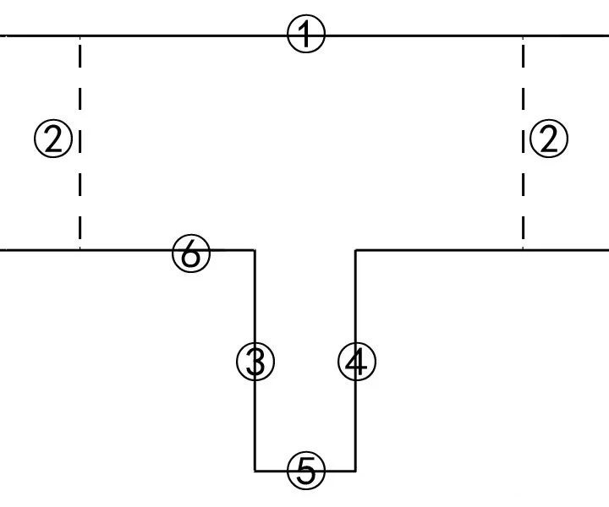
2.操作程序：车辆由库内驶出，完成左右倒车入库各一次。倒车入库的整个流程，必须完成两次倒库和两次出库，首先必须完成右倒库考试，中途不能停车，不能压线，车身不能出线。

3.评分细则：
①未在4分钟内完成全部规定动作不计成绩。
②不按规定线路行驶，不计成绩。
③半途停车，停一回扣5分。
④倒车全过程中，如压实线，一次扣10分。
⑤车子停下后，汽车前保险杠没定于线上，且前后超出五十厘米的，扣10分。
（四）曲线行驶
1.场地设置：如图一所示：曲线行驶外圆半径：大型货车、大型客车、牵引车等取值12m，中型客车、低速载货汽车取值9.5m，小型汽车取值7.5m；曲线行驶路宽：大型货车、大型客车取值4m，牵引车取值7m，中型客车、低速载货汽车取值3.7m，小型汽车取值3.5m。
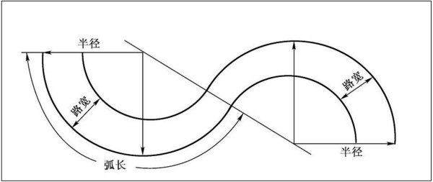

2.操作程序：车辆从弯道的一端前进驶入，减速换挡，以低挡低速从另一端驶出。
3.评分细则：
①车轮轧路面边沿线的，一回扣5分。
②半途停车的，一次扣10分。
③行驶挡未挂在二挡以上，扣5分。
（五）直角转弯：
1.场地设置：路长大于等于1.5倍车长；路宽小型车辆为轴距加1m，半挂牵引车为牵引车轴距加3m，其他车辆为轴距加50cm。
2.操作程序：用低速按规定的线路行驶，一次不停车完成，车辆可以由左向右或由右向左转弯通过。
3.评分细则：
①车轮轧路面边沿线，扣5分。
②半途停车，每回扣10分。

